PKP Polskie Linie Kolejowe S.A.
Biuro Komunikacji i Promocji
ul. Targowa 74, 03-734 Warszawa
tel. + 48 22 473 30 02
fax + 48 22 473 23 34
rzecznik@plk-sa.pl
www.plk-sa.pl

Warszawa, 2 listopada 2018 r.

Informacja prasowa
PLK szykują lepsze podróże z Radomia do Warszawy
Na trasie Warszawa – Radom planowo przebiegają prace na odcinku Czachówek – Warka. Rozbierane są stare perony i tory. Montowane są fundamenty nowej sieci trakcyjnej. Efektem prac będą szybsze podróże, wygodne przystanki i stacje oraz większy poziom bezpieczeństwa. Inwestycja, prowadzona przez PKP Polskie Linie Kolejowe S.A. między Czachówkiem a Warką, za 216 mln zł współfinansowana jest ze środków UE
W październiku pomiędzy Czachówkiem a Warką zdemontowano 8 km torów na szlakach
i stacjach Warka i Chynów. Zdjęto 17 km sieci trakcyjnej. Specjalne maszyny, tzw. oczyszczarki usunęły stary tłuczeń na kilkunastu kilometrach. Rozebrano peron
w Gośniewicach, podobne prace toczą się przy peronach w Sułkowicach, Krężelu
i w Michalczewie. Wykonawca zamontował już fundamenty pod 300 nowych słupów i część nowych konstrukcji sieci trakcyjnej
W pracach wykorzystywane są pociągi sieciowe, oczyszczarki tłucznia i palownice oraz koparki, ładowarki, wywrotki. Kolejne prace zapewnią zgromadzone na placu budowy szyny, podkłady i tony kruszywa.
Zasadnicze prace torowe pomiędzy Warką a Czachówkiem Południowym zakończą się
w połowie 2020 roku. Trwają przygotowania do rozpoczęcia pod koniec roku prac na odcinku Warka – Radom.
Inwestycja na odcinku Czachówek Południowy – Warka – koncentruje się na przebudowie stacji Chynów i Warka oraz przystanków Sułkowice, Krężel, Michalczew i Gośniewice.
W Chynowie i Warce docelowo wybudowane zostaną przejścia podziemne wyposażone
w pochylnie. Zapewni to lepszy dostęp do pociągów osobom o ograniczonej możliwości poruszania się. Na wszystkich peronach będą nowe wiaty, ławki, oświetlenie, nagłośnienie
i tablice informacyjne. Wymienione zostaną tory na 20 km dwutorowej linii, sieć trakcyjna,
26 rozjazdów. Na styku toru i drogi pozytywnie zmienię się warunki dzięki modernizacji
12 przejazdów oraz budowie wiaduktu drogowego w ciągu DW 731 w Warce.
Podczas inwestycji zapewniony jest ruch pociągów. Obowiązuje rozkład jazdy, który już uwzględnia prace.
Inwestycja o wartości 216 mln zł jest w 85% współfinansowana ze środków Programu Operacyjnego Infrastruktury i Środowiska. Większy poziom bezpieczeństwa zapewnią nowe urządzenia sterowania ruchem kolejowym dla całego odcinka Warszawa Okęcie – Radom.
Na przełomie roku zaplanowane jest rozpoczęcie prac także pomiędzy Warką a Radomiem. Oprócz modernizacji torów dobudowany zostanie drugi tor, a to zwiększy przepustowość całej trasy.
Trzy nowe przystanki, w tym dwa w Radomiu, usprawnią komunikację w regionie. Ponadto przebudowane zostaną perony na stacji i dziewięciu przystankach. Wartość modernizacji odcinka Warka – Radom to 429 mln zł, z czego dofinansowanie unijne wynosi 85%.
Po zakończeniu przebudowy trasy z Warszawy do Radomia, skróci się czas podróży ze 115 do około 75 minut. Po uzyskaniu wszystkich zgód administracyjnych najszybsze pociągi pojadą z prędkością 160 km/h. Pasażerowie skorzystają z wygodnych peronów. Większe bezpieczeństwo zapewnią przebudowane przejazdy kolejowo-drogowe i nowe urządzenia sterowania ruchem.

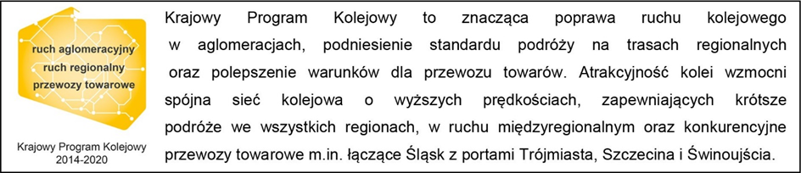

Kontakt dla mediów:
Karol Jakubowski
Zespół prasowy
PKP Polskie Linie Kolejowe S.A.
rzecznik@plk-sa.pl
668 679 414

